- Datos del Proyecto
CD de Referencia
Circuito
Nivel de Tensión
Corriente simétrica de corto circuito monofásica
Corriente simétrica de corto circuito trifásica
Relación de Transformación CTs de protección
Marca de Equipo a Instalar (Relé asociado a Interruptor-Reconectador)
Modelo de Equipo a Instalar
Potencia instalada (Aprobada en Factibilidad)

- Cuadro Resumen de Ajuste de Protecciones
PROTECCIÓN ENEL-CODENSA
FASE (Amperios Primarios) |  | FASE (Amperios Primarios)
Pick Up 51P(A) |  | Pick Up 51P(A)
Tipo Curva |  | Tipo Curva
Dial (s) |  | Dial (s)
Pick Up 50P(A) |  | Pick Up 50P(A)
Tabla 1. Protección Enel-Codensa CD XXXXX
PROTECCIÓN A INSTALAR
FASE (Amperios Primarios) |  | FASE (Amperios Primarios)
Pick Up 51P(A) |  | Pick Up 51P(A)
Tipo Curva |  | Tipo Curva
Dial (s) |  | Dial (s)
Pick Up 51P(A) |  | Pick Up 50P(A)
Tabla 2. Protección a Instalar

- DIAGRAMA UNIFILAR

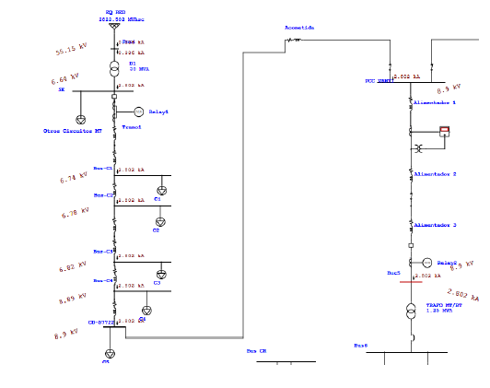
Ilustración 1. Diagrama Unifilar Ejemplo

- SIMULACIÓN DE FALLAS

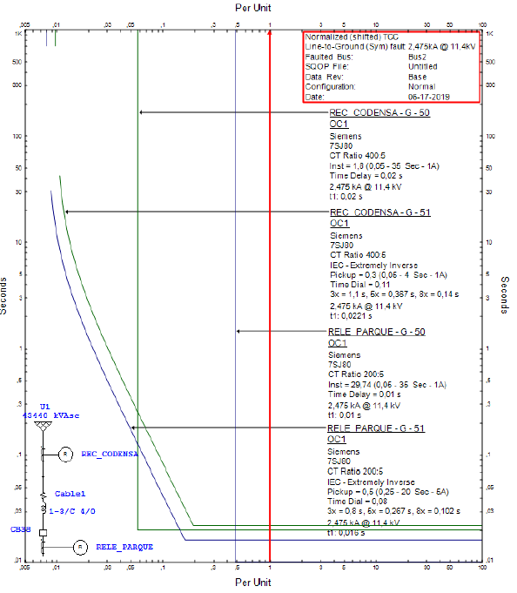
Ilustración 2. Falla Monofásica Lado de MT Ejemplo
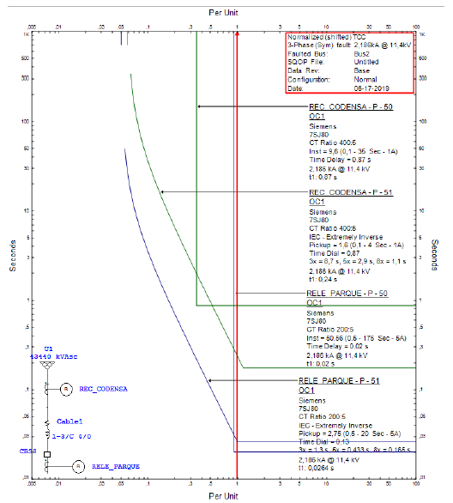
Ilustración 3. Falla Trifásica Lado MT Ejemplo

Ilustración 4Falla Monofásica Lado BT Ejemplo

Ilustración 5. Falla Trifásica Lado BT

